EXCELENTÍSSIMO SENHOR PRESIDENTE DA ASSEMBLEIA LEGISLATIVA DO ESTADO DO TOCANTINS.

*Requer Votos de aplausos ao SINDJOR-TO - Sindicato dos Jornalistas do Estado do Tocantins - direcionada a todos os jornalistas tocantinenses que estão engajados na cobertura da pandemia do Coronavírus.*

O Deputado que o presente subscreve vem nos termos regimentais desta Augusta Casa de Leis, após anuência do Plenário vem requerer a Vossa Excelência Votos de aplausos ao SINDJOR-TO – Sindicato dos Jornalistas do Estado do Tocantins - direcionada a todos os jornalistas tocantinenses que estão engajados na cobertura da pandemia do Coronavírus.

**JUSTIFICATIVA**

O SINDJOR-TO vem mostrando uma atuação ímpar na cobertura dessa pandemia do Coronavírus em nosso Estado. Levando informação séria e responsável à nossa população, além de combater as Fake News.

# Solicito ainda, que deem ciência através do SINDJOR-TO, endereço: Av. Juscelino Kubitscheck, Lote 24 - 106 Sul, Palmas - TO, 77020-040.

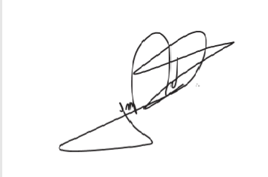

JORGE FREDERICO

Deputado Estadual